Ministerstvo zemědělství | 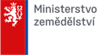
Českomoravská kynologická unie | 
Českomoravská kynologická jednota | 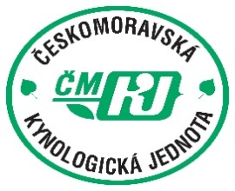
Českomoravská myslivecká jednota | 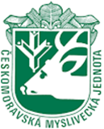
Vojenské lesy a statky ČR, s. p. | 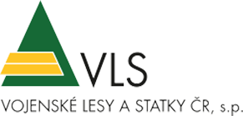
Lesy ČR | 
Pojišťovna Halali | 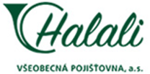
Časopis Myslivost | 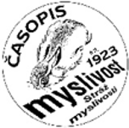
Svět Myslivosti | 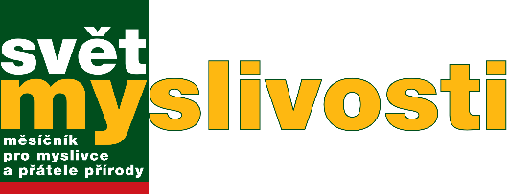
Středočeský kraj | 
Terratest s. r. o. | 
Pivovar Bernard | 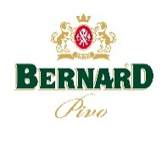
Školky Montano, Přerov nad Labem | 
Kinský dal Borgo a. s. | 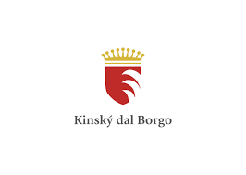
Ing. Tomáš Czernin | 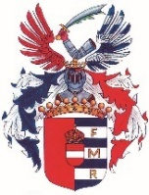
obec Dymokury | 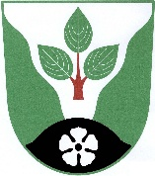
městys Loučeň | 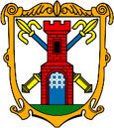
město Rožďalovice | 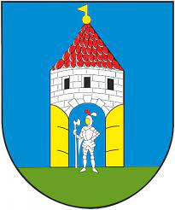
obec Odřepsy | 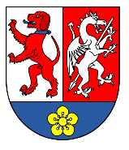
obec Vrbice | 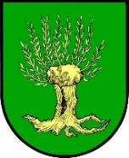
město Městec Králové | 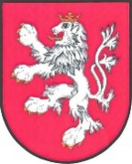
obec Košík | 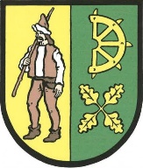
obec Velenka | 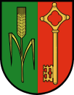
obec Činěves | 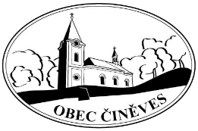
město Sadská | 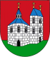
VNT Elektronics, s.r.o.  Dog Trace – Elektronické výcvikové pomůcky pro psy | 
Prostav s.r.o. | 
Superzoo | 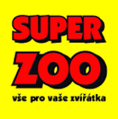
Datasys s. r. o. | 
Bohemia Crystal | 
PROSPED Trade s. r. o. - Mgr. Jiří Lazar | 
Semická s. r. o. | 
CHS – Elika Bohemia | Milan Kazda
Tekro, spol. s r.o. | 
Hubertovy nápoje | 
CHS – od sv. Petra v okovech - Václav Kulhavý | 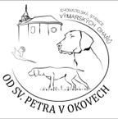
Pivovar Nymburk | 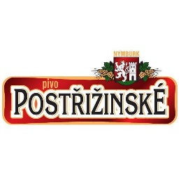
Bohemialov-Kutná Hora (Chevalier) | 
Mikeš Green | 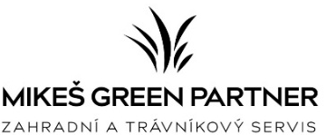
Vaše zvíře | 
Agnovachem | 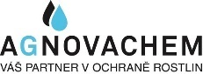
Hubert – krmiva | 
Krmiva Pučálka (Marp) | 
BURGER Transport s.r.o. | 
KOPOS KOLÍN a.s. | 
Miroslav Beran Truhlářství & Úly z Polabí | 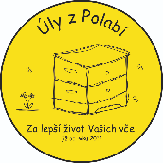
Tenolix | 
PETIS spol s.r.o. | 
DEBLICE-LESY s.r.o. | 
Myslivecký spolek Černá Obora | Poříčany
Myslivecký spolek Dymokury | Dymokury
CHS od Stříbrných prutů – Kristýna Strnadová | 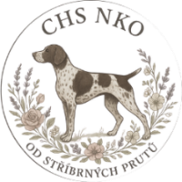
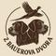
CHS z Bauerova dvora - Lucie Bauerová

CHS z Doubravanských polí | Josef Poděbradský
CH ze Spikalských lip | Lumír Růžička
Carnilove – Prémiové krmivo | 
CH ze Zborovské fořtovny | Michal Sládek
František Janek, Velké Zboží | 
Petr Netík | Vrbice
Mikrop – minerálně-vitamínová výživa zvířat | 
Coop Nymburk | 
Lovecké potřeby, zbraně-střelivo, Nymburk | René Mlejnek
Pila Smrk – Pavel Totek | 
MO-STAV, Dymokury - Martin Ollé | 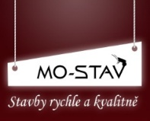
Stavby-SEBA Dymokury, Sebastián Martinec | 
Proagro Nymburk a. s. | 
KOZAP Uh. Brod | 
VaK Nymburk | 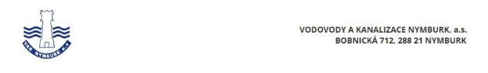
SEMA Nymburk spol. s.r.o.
ELOVEC | 
BECK Autoservis | 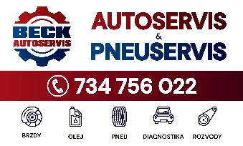
BestHunting CZ, spol. s r.o. | 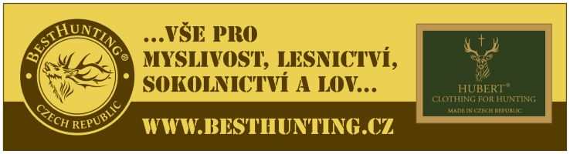
Fajný myslivec | 
Myslivecký spolek Velké Výkleky
Lesy & Stavebnictví s.r.o.
Pilous spol. s.r.o. | 
CZ ARTS Romana Nagyová | 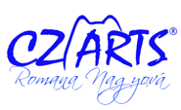
Staněk – bažanti | 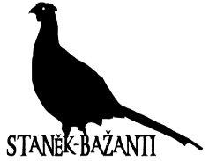
Obec Běrunice | 